Zpravodaj obce Čistá u Horek
Říjen 2005 číslo 2
ročník O Neprodejné.
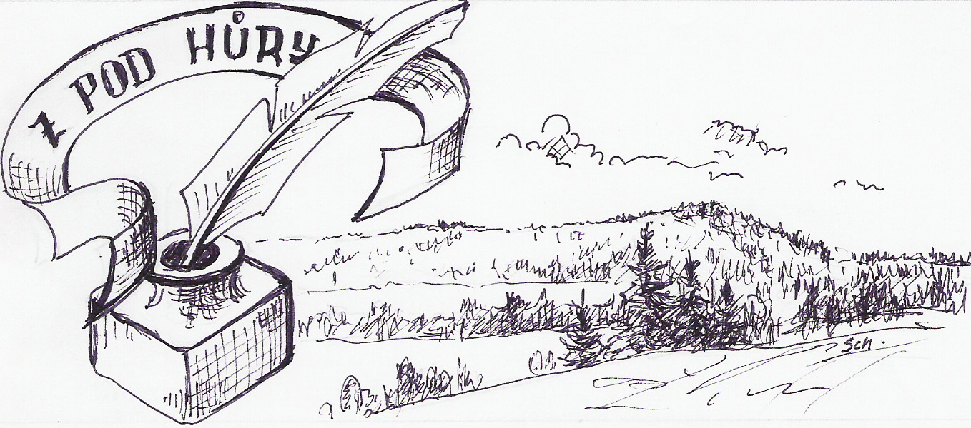

Úvodem

Vážení spoluobčané, léto uteklo jako voda a spolu s podzimními plískanicemi přichází druhé číslo obecního zpravodaje. Ohlédneme se za uplynulým čtvrt rokem, zauvažujeme o dění v obci a přineseme několik pozvánek na akce, které ještě v Čisté a bezprostředním okolí proběhnou. Protože jsme si dali za cíl vydávat tento informační bulletin jednou za tři měsíce, je záběr tohoto čísla zhruba od sjezdu rodáků do posvícení. Chceme naplnit záměr zvýšit informovanost mezi spoluobčany, a proto přinášíme shrnutí práce představitelů obce, informujeme o činnosti spolků a naší školičky

Příjemné čtení přejí
Vaši zastupitelé

Z obsahu:
Informace ze zastupitelstva ≈ Zprávy obecního úřadu ≈
Čistečtí hasiči ≈ Práce s dětmi (školní i mimoškolní činnosti) ≈

Kulturní a společenské akce ≈ Odpadové hospodářství

Z pod Hůry – nepravidelný občasník Obce Čistá u Horek. Náměty a připomínky možno předat v kanceláři obecního úřadu nebo členům zastupitelstva.
Kontaktní e-maily: ou.cista@iol.cz, jiricka@munovapaka.cz.
Redakce: Ladislav Jiřička, Milan Klůz.
Tiskne se svépomocí na OÚ Čistá u Horek. Rozšiřováno do všech domácností v obci.

Zastupitelé během léta a podzimu ( zasedání 19.5.2005 a 18.8.2005):

Schválili:
- Prodej části parcely č.100 a části parcely č. 102, v k.ú. Čistá , pí. Elišce Stránské, pokud s prodejem bude souhlasit většinový vlastník p. Matěna
- Zprávu o výsledku hospodaření obce v roce 2004 a Návrh závěrečného účtu Obce Čistá u Horek za rok 2004 (přezkoumání hospodaření obce za rok 2004 kontrolou z Krajského úřadu v Liberci)
- Prodej školních pomůcek z druhého stupně školy neupotřebitelných pro výuku a volnočasové aktivity čisteckých dětí.
- Provedení výměny vstupních dveří do samoobsluhy, která je v majetku obce, firmou OK Sobotka
- Nákup 6 ks nových laviček ke hřbitovu a do obce
- Uzavření dodatku na schválené vícepráce s firmami Kubát a Sláma nad rámec již uzavřených smluv.
- Změnu názvu školy na Základní škola a Mateřská škola, Čistá u Horek
- Dofinancování provozu školy ve výši cca 70.000,- Kč do konce roku 2005
- Uzavření smlouvy s firmou MA-NA-U Lomnice nad Popelkou na nátěr oken v sokolovně.
- Opravy místních komunikací v Marvaticích, na Jalovčí, a k Trejbalovým a Jónovým
- Provedení nabídky 1/10 podílu obce Čistá u Horek na nemovitostech, list vl. č. 198 (čp. 193) přednostně spolumajitelům, p. Dolejšovi a p. Matěnovi v souladu s usnesením ZO č. 9/5/03 ze dne 23.4.2003. V případě jejich nezájmu bude podíl nabídnut dalším zájemcům. Nabídka prodeje bude zveřejněna na obecním webu a ve zpravodaji.
- V případě poruchy kopírky v kanceláři OÚ provést nákup nového zařízení ve stejných parametrech. Oprava starého přístroje by byla nerentabilní.

Vzali na vědomí:
- Hospodaření Svazku obcí Jilemnicko za rok 2004 a rozpočet na rok 2005
- Dopisy Policie ČR a KÚ Liberec ohledně dopravního značení a autobusových zastávek
- Zprávu o dotacích z grantů Libereckého kraje
- Skončení platnosti povolení k vypouštění odpadních vod 31.12.2007
- Přehled hospodaření obce k 1.8.2005

Souhlasili:
- S rozšířením možnosti třídění odpadů pro obyvatele obce a plasty a nápojové kartony
- S trvalým svícením veřejného osvětlení v obci v letním období v době od 22.00 (dle denního světla) do 23.00 hodin. Jinak celoročně podle východu a západu slunce, nejdéle však vždy do 23.00 hodin. V případě konání společenské či kulturní akce se bude svítit celou noc.
- S případným pronájmem nevyužívaných školních dílen s tím, že aktivity zde provozované nebudou rušit školní výuku
- S případným prodejem 1/10 podílu p. Matěnovi či Dolejšovi za popsaných podmínek, protože mohou uplatnit své předkupní právo.

a dále :
- Přesunuli projednání žádosti o odkup pozemku p. Červinkové na příští zasedání ZO
- Důrazně upozorňují majitele nemovitostí napojených na obecní vodovod na povinnost označit ventily vodovodní přípojky z hlavního řadu modrobílou tyčí, kterou obdrží na OÚ.
- Zamítli možnost dalšího prodloužení provozu v MŠ z ekonomických důvodů

( zdroj: www.cistauhorek.cz)

Co se dělo, co se děje (informace z obecního úřadu)

Rok 2005 se dá charakterizovat jako rok velkých investic do čerstvě nabytého majetku.
Obec získala bezúplatně od místní TJ v roce 2004 objekt tělocvičny. Bohužel na jeho stavu se podepsalo stáří a pak nedostatek finančních prostředků na významnější opravy a údržbu. Obec proto přistoupila, ve snaze majetek zhodnotit a nabídnout k využívání s dobrým zázemím, už loni k menším investicím a v předsálí byly instalovány pulty pro občerstvení. Letos se pokračovalo s obnovou sociálního zařízení. Byla rekonstruována WC a zázemí doplněno o čtyři sprchové kouty. Stavební práce v hodnotě 322.730,-Kč odvedl vítěz nabídkového řízení, f. Sláma z Vrchoviny. Instalatérské práce včetně rekonstrukce radiátorové sítě na WC a v koupelnách pak provedla za cenu 198.741,50 Kč místní firma Kubát-Pavelka. Ta rovněž zvítězila v nabídkovém řízení vypsaném obcí. Byla také opravena elektroinstalace firmou Kodym, Kláštěrská Lhota, v ceně 37.408,- Kč. Protože jsou v rozpočtu obce na opravy sokolovny v roce 2005 vyčleněny prostředky ve větší míře, nežli stála obnova hygienického zařízení, byly během léta osloveny natěračské firmy a z nabídek bylo nakonec vybráno sdružení MA-NA-U z Lomnice nad Popelkou. Natěrači provedli nátěr všech oken na objektu za cenu 75.400,-Kč. K 1.10.2005 tak byly v tělocvičně proinvestovány celkem 634.279,50 Kč. Jedná se bezpochyby o největší investici v obci v roce 2005.
S nástupem topné sezóny se objevil další problém a to závada na kotli. Stav třicet let starého kotle i kouřovodu se nedá dle vyjádření topenářů a kominíků nazvat jinak než havárií. Zbytky prostředků určených na opravy tělocvičny tak budou použity na řešení této nenadálé situace a mělo by dojít k vyvložkování komínu a výměně stávajícího kotle za dva menší. Tím do budoucna i klesnou provozní náklady na otop budovy. Je to neplánovaná investice, ale naštěstí jsou v rozpočtu obce dostatečné zdroje, takže nebude třeba sahat do rezerv. Vše snad bude vyřešeno do půlky listopadu, aby mohly řádně probíhat cvičení a další aktivity v sále a dalších prostorách tělocvičny.

Už v dubnu 2005 provedli hasiči s myslivci vyčištění náletu a výsadbu nového stromořadí z dvaceti ovocných dřevin podél Vrchní cesty nad penzionem Antonea směrem na Borovnici. Tato akce byla zohledněna v projektu „Vraťme stromy do Čisté“, který podpořil grantem Liberecký kraj. Stromy byly přes léto hasiči zalévány a ve zmíněné lokalitě vzniká pěkný kout. Jen je do zimy ještě potřeba posekat a v příštích letech udržovat svah k cestě. Je odtud i nádherný výhled na Krkonoše a v budoucnosti zde bude zřízeno místo s lavičkou k odpočinku pro výletníky.

Během letních měsíců bylo na místní komunikace na Stráni, přes kostel a v Potokách instalováno vodorovné dopravní značení. Jedná se o dopravní značku A12 s doplňujícím nápisem „POZOR DĚTI“. Dopravní značení stálo celkem 12.212,- Kč a částkou 5.000,- Kč na tento projekt přispěl grantem Liberecký kraj. Každý z řidičů by si měl minimálně uvědomit, že projíždí zástavbou, kde se pohybují malé děti, a tomu přizpůsobit své chování!

Na přelomu září a října 2005 pracovala v obci f. Horstav p. Kuby z Horních Štěpanic, především na údržbových pracích na místních komunikacích. Byly opraveny propadlé části komunikace v Potokách, zbudováno odvodnění křižovatky v Markvarticích, opraveno prostranství za samoobsluhou a zlepšeny odtokové poměry před tělocvičnou. Firma také dokončila rekultivaci navážky mezi garážemi a hřištěm a upravila několik dalších místních komunikací před zimní údržbou. Za tyto práce obec zaplatila celkem 182.540,- Kč. Přítomnosti firmy s technikou využilo i několik čisteckých občanů, pro něž firma provedla několik menších zakázek. Tyto však byly řešeny smluvně přímo s firmou, stejně tak jako financování těchto prací jednotlivými občany, které šlo mimo obec.

V září byl také stavební firmou Sláma opraven komín na budově OÚ v ceně 17.240,- Kč.

Z činnosti čisteckých hasičů
Sbor dobrovolných hasičů lze právem považovat za nejaktivnější spolek v obci. Přes léto je činnost spolku asi největší, a tak mi, jako veliteli sboru, dovolte se trochu ohlédnout za aktivitami, kterým jsme se věnovali.
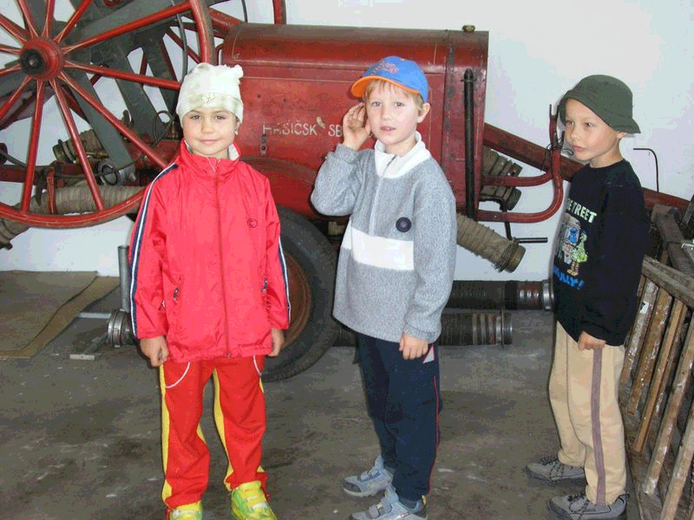
Červen je tradičně měsícem spousty soutěží a práce s dětmi. Náš program při sjezdu rodáků poznamenalo počasí, ale pak už nám štěstí přálo. 10. června proběhla v hasičárně a na hřišti prezentace hasičů pro čisteckou mateřskou a základní školu, které se zúčastnilo celkem na čtyřicet dětí. O týden později jsme pro mladé hasiče připravili Kemp Mladý záchranář 2005 – víkend školení a praktických cvičení, který podpořil grantem Liberecký kraj. V sobotu 18. června jsme se pak účastnili rekordu s ruční stříkačkou v Roztokách. Poslední sobota školního roku a s ní start dvou družstev žen, jednoho družstva mužů a dvou družstev dětí v poháru v Dolní Kalné. Krásné počasí i výkony. Zvítězily naše ženy a mladší děti. Večer pak byl pro děti připraven táborák a zpívání s kytarou se skupinou Naboso z Rokytnice. Návštěvnost nebyla silná, ale zábava rozhodně nevázla.
Červenec jsme začali táborem pro devatenáct dětí. Strávili jsme týden v lovecké chatě pana Slámy ve Vrchovině. Děcka navštívila vodopády v Sýkornici, Štikovskou rokli, Balka, zříceninu hradu Kumburk, muzeum v Suchardově domě, či vyslechla několik přednášek na různá témata . Moc se to všem líbilo i přes nepřízeň počasí, která pobyt provázela. Tábor rádi v příštím roce opět uspořádáme. S historickou technikou, konkrétně se stříkačkou Stratílek z roku 1929, jsme pak zajeli v pátek 15. července na výstavu techniky během Krakonošových letních podvečerů na Jilemnickém náměstí. Hned druhý den jsme pak navštívili oslavy 120. výročí založení hasičského sboru v Horní Kalné. V úterý 19. července jsme besedovali s dětmi o hasičích v táboře pořádaném MěÚ Nová Paka v Miletíně. Během července naše ženy trénovaly na okresní kolo soutěže v požárním sportu, kam postoupily z okrsku. Závěr měsíce pak obstaral první ročník víceboje. Uspořádali jsme netradiční soutěže pro čtyřčlenná družstva. Tento podnik sponzorovala Coca-cola a Plzeňský Prazdroj. Vcelku vydařené odpoledne, které se snad dočká pokračování i v příštím roce.
Srpen s sebou přinesl historicky první start našeho družstva na okrese. Naše ženy reprezentovaly na stadionu v Turnově v neděli 7. srpna celý okrsek a utkaly se v okresním kole požárního sportu s dalšími sedmi kolektivy z okresu Semily. Obsadily nakonec pěkné páté místo, což je s přihlédnutím k nejvyššímu věkovému průměru ze všech nádherné umístění. Proti namakaným dvacítkám tak naše "maminy" ukázaly, že se s nimi musí počítat. Holky, děkujem !!! Během měsíce pak trénovala družstva mužů i žen na noční soutěž v požárním útoku. Ta se uskutečnila v sobotu 20. srpna v Nedaříži. Los nám přál a startovali jsme jako druzí, hned po domácích. Do soutěže šly dvě družstva žen a jedno mužů. Muži sice obsadili až šesté místo, ale čas 34:34 zaslouží pochvalu (ještě nikdy nebyl náš pož. útok rychlejší). Družstvo žen pak ještě úspěch našeho sboru završilo, když vyhrálo ženskou kategorii. Jednalo se o poslední závody v letošním roce a teď nás čeká průprava a přípravy na příští sezónu. V závěru měsíce se sešly naše ženy a mládež a společnými silami uklízely celé jedno odpoledne sokolovnu. Po natěračích byl úklid sálu i v patnácti lidech pěkná zabíračka….27. srpna 2005 - II. ročník hudební přehlídky Čistecký klíček. Pořádala obec ve spolupráci s naším sborem. Připravili jsme sál a večer jsme pak konali pořadatelskou službu. Ačkoli přišlo málo lidí, občerstvení se prodalo celkem dost. Získané finance byly pak použity na nákup materiálu pro požární sport.
Vyúčtovali jsme hasičské granty z Libereckého kraje a na náš bankovní účet již bylo připsáno téměř 20 tisíc korun podpory projektů v roce 2005. Navíc se nám podařilo získat dotaci od ministerstva školství na nákup vybavení pro požární sport na tréninky dorostenek a mladých hasičů. Při nákladech 41.782,- Kč činila výše dotace 29.200,- Kč (70% !).
V září obnoveny schůzky mladých hasičů. Mladší se schází ve čtvrtek od 15.15 hod., starší v pátek od 16.00 hod. a dorostenky pak trénují v pátek od 17.00 hod. Závěrem měsíce absolvovalo třicet dětí soustředění na Pecce. Autobus zaplatila obec, za což jí moc děkujeme.
V říjnu (8.10.)dorostenky vyhrály Závod hasičské všestrannosti v Horních Štěpanicích. Starší byli osmí a mladší sedmí. Proběhly brigády na úklidu cvičiště a na natírání jeviště za sokolovnou. Děcka nacvičují divadelní představení a uklízí obec. Dospělí připravují techniku na zimu.
Ladislav Jiřička, velitel SDH

Odpady v roce 2005

Na hospodaření s odpady bylo v roce 2005 vyčleněno z rozpočtu obce 320.000,- Kč. V těchto výdajích jsou zahrnuty odvozy směsného komunálního odpadu (vývoz popelnic), objemný odpad (jarní svoz kontejnerů z obce a celoroční od hřbitova), nebezpečný odpad (jarní a podzimní ambulantní sběr) a sběr (odvoz) tříděného odpadu – sklo, papír a plastové lahve. Starý papír navíc sbírají celoročně děti v základní škole a sběr železného šrotu provádí na jaře dobrovolní hasiči ve spolupráci s firmou Bernat. Bio odpad se s ohledem na strukturu vesnice nevybírá. Zbytky ze zahrádek lze po dohodě s p. Nosálem zkompostovat na skládce hnoje u salaše a větve ochotně spálí myslivci na jaře při čarodějnicích. Ačkoli se o této možnosti opakovaně informuje, stále se najde dost „uvědomělých“ obyvatel, kteří spalují především zaschlou trávu na ohni. Kouř a zápach pak zamoří většinu naší údolní obce.
Znovu tedy upozorňujeme, že toto jednání je nejen okolí obtěžující, ale dnes již i protizákonné, protože osoba pálící trávu se dopouští porušení hned několika právních norem, především §127 Občanského zákoníku, § 12 odst 1,2 zákona „O odpadech“ a oddílu III, článku 9, odst.2 obecní vyhlášky 11/2001 o nakládání s odpady. Díky tomu, že při většině pálení vzniká viditelný kouř, je třeba vždy tuto činnost předem nahlásit na obecní úřad a na příslušné operační středisko hasičského záchranného sboru. Jinak se navíc spalovatel vystavuje nebezpečí postihu za neohlášené pálení, které může skončit výjezdem požárních jednotek. Není to laciná záležitost, která je pak plně přenesena na původce ohně a kouře. Soudný člověk pochopí, že to za pozdější problémy nestojí.
V současnosti dochází v naší obci k několika novinkám ve třídění odpadu. Budou vyměněny sběrné nádoby, kdy stávající plastové kontejnery nahradí objemné „zvony“. Úplnou novinkou pak je zavedení možnosti třídění dalších druhů odpadů. Na obecním úřadu si zástupce domácnosti může vyzvednout speciální barevné pytle k dotřídění domácích odpadů. Do žlutých pytlů se budou odkládat plasty z domácností. Patří sem veškeré kelímky od jogurtů, másel, salátů apod., láhve i kanystry od drogerie, ale i plastové hračky a kyblíky, prostě vše, co je vyrobeno z plastu včetně igelitových a mikrotenových obalů, sáčků a tašek. Do oranžových pytlů bude možné odkládat nápojové kartony, tzv. Tetra Paky. Patří sem krabice od mléka, džusů, vína atd. – pozor, nevztahuje se na krabice s hliníkovou vrstvou. Do obou pytlů se odkládá odpad čistý, bez zbytků původních obsahů. Pytle jsou k dispozici zdarma v kanceláři obecního úřadu a plné, zavázané šňůrkou, bude možné odevzdat v prostoru mezi sokolovnou a samoobsluhou, kde budou deponovány do hromadného svozu. Sběrné místo bude zatím jedno a dle ohlasu se bude jejich počet rozšiřovat. Rovněž zvažujeme možnost případného svozu za určitou dobu z celé obce, abychom třídění usnadnili především starším lidem.
Pokud budeme všichni uvědoměle třídit odpad, dojde k naplnění stávající popelnice v domácnosti za delší dobu. Tím klesne počet vyvážených popelnic a náklady na odvoz popelnic z obce se rovněž sníží. Navíc má obec uzavřenu smlouvu se společností EKO-KOM, a.s., a za vytříděný odpad se do rozpočtu Čisté vrací určité finanční prostředky. Zodpovědné nakládání s odpadem by pak ve finále mohlo přinést snížení ročního poplatku za odpad, což by v době neustálého zdražování všeho bylo jistě příjemnou úlevou pro naše peněženky.

Záleží tedy na každém z nás, jak se k hospodaření s odpadem postavíme. Hlavně bychom však měli mít na paměti, že třídění odpadů umožní další zpracování mnoha surovin a ulehčíme tím životnímu prostředí. Chceme snad všichni žít v čisté přírodě, nebo snad ne?? -místostarosta-
Důležité upozornění:
Obecní úřad důrazně upozorňuje obyvatele nemovitostí na Stráni, že odkládáním odpadu za cestu na svah nad potokem za sokolovnou, garážemi a u hřiště nejen hyzdí tvář středu obce, ale zároveň se dopouští porušení vodního zákona a nepovolenému užívání cizího ( obecního ) majetku. Především se to týká skládkování odpadu ze zahrádek a skalek odhozeného k cestě. Děláte tak ostudu celé obci a je hanbou, že Váš odpad pak čistecké děti při zkrášlování vesnice uklízí. Jmenovat nebudeme, ať si každý sáhne do svědomí. Ale pokud to nepomůže, přistoupí obec k razantnímu řešení, protože provinilci jsou známí a věc se každoročně opakuje!!!

Kulturní a společenské akce v obci

3.-5. června 2005: VI. sjezd rodáků a přátel obce. Toto setkání bylo ve znamení deštivého a chladného počasí. V pátek večer uspořádali myslivci na své opravené chatě Bumbálce zvěřinové hody s taneční zábavou. Hrály Trosky z Nové Paky a na 150 návštěvníků strávilo příjemný večer pod oblohou plnou hvězd. Sobotní ráno však s sebou přineslo první dešťové kapky, které pak vytrvalé zkrápěly Čistou až do neděle. Hasiči postavili před obecním úřadem velký altán, který však vůbec nenašel využití. Na hřiště nakonec dorazilo pouze několik zemědělců a kutilů, aby zde pro pár diváků předvedli své stroje a samohyby. Poměrně velké návštěvě se těšil Pivovarský rybník, kde majitelé připravili soutěže (nejen rybářské) pro děti a dospělé. U rybářské bašty se bylo možné občerstvit a vytrvalce vyhnala až bouře s přívalovým deštěm kolem deváté hodiny večerní. Kvůli nepřízni počasí byly zrušeny odpolední soutěže na hřišti a program se přesunul do sokolovny. Zde vystoupila novopacká skupina Fosílie, novopacké mažoretky z DD Stonožka a ukázky country tanců předvedlo El Dorado z Jilemnice. Večer se pak sešli rodáci opět v sále sokolovny. Starosta obce všechny přivítal, zdravici pronesla senátorka Soňa Paukertová a pak program pokračoval až do ranních hodin. Čisteckého rodáka Antonína Vaise připomenul p. Stránský a o rozruch se postarala tanečnice s hadem. Hradecká skupina Skelet pak hrála k poslechu i tanci hluboko přes půlnoc. Ač nepřálo počasí, výstavky připravené ve škole a na obecním úřadě přilákaly stovky návštěvníků, kteří vzpomínali nad fotografiemi na mládí, nebo shlédli dokumentární videoprojekci o Čisté natočenou před sjezdem. Počasí sice nevyšlo, ale lidé se měli možnost setkat stejně jako před pěti lety a snad i za dalších pět let.
Je na místě poděkovat organizátorům, všem,kdo přiložili ruku k dílu či zapůjčili exponáty na výstavky. Velké poděkování zaslouží i firma Setter p. Kratochvíla, která za sponzorskou cenu zajistila dopravu lavic a stolů z Mladějova.

25. června 2005: Táborák na konec školního roku. Posezení u táboráku připravili pro děti i dospělé za sokolovnou poslední sobotu školního roku hasiči. O pěknou atmosféru se starala skupina Naboso z Rokytnice nad Jizerou. Ačkoli několikrát během večera zapršelo, našlo si cestu do vznikajícího areálu na sedmdesát lidí, převážně dětí a mládeže.

30. července 2005: I. ročník Čisteckého víceboje. Netradiční akci uspořádali uprostřed prázdnin hasiči. Soutěžního klání se zúčastnilo sedm čtyřčlenných družstev a to nejen z Čisté. Své reprezentanty vyslaly i Horka, Studenec , Nedaříž a Bukovina. Za nádherného odpoledne probíhala například šlehačková bitva, hod pivním sudem, tahání hasičského auta, stříkání poslepu ruční stříkačkou, hod vajíčkem apod. Nejatraktivnější disciplíně – zápasu v bahně – přihlíželo více než sto diváků. O pohodu odpoledne a navečer se staral DJ Míra a soutěže podpořili sponzoři Plzeňský Prazdroj a Coca-Cola. Večer rozjetou zábavu bohužel ukončila bouře, ale i tak se akce celkem vydařila a snad bude v létě 2006 opět pokračovat.

27. srpna 2005: II. ročník přehlídky Čistecký klíček. Konec prázdnin byl již druhým rokem ve znamení hudební přehlídky na hranicích krajů. Při přehlídce vystoupily čtyři kapely (Fosílie, Vestoje, Potomci a Rebel), turnovský Bodlák pak večer dohrál country merendou do samého konce. Ačkoli akce měla poměrně značnou reklamu, našla si cestu do sálu sokolovny jen necelá sedmdesátka diváků. Ti se ale skvěle bavili nejen hudebními vystoupeními, ale i ukázkami aerobicu. Škoda, že nepřišlo více lidí. Poděkování pořadatelům, účinkujícím a sponzorům, za zajištění vystoupení děvčat s aerobicem pak zejména pí. Žákové z Penzionu Antonea.

15. října 2005: Vítání občánků. Během uplynulého roku se v Čisté narodilo osm chlapců. Obec je přivítala do života slavnostním aktem, který proběhl v zasedací místnosti obecního úřadu v sobotu 15.října 2005 odpoledne. S pásmem vystoupili děti z naší školičky.

Co se ještě poděje?

Listopad 2005 – beseda s cestovatelem Ivo Chocholáčem o cestě přes Island

Prosinec 2005 – Odpoledne pro důchodce (3.12.) Výroční valná hromada čisteckých hasičů s navazující zábavou pro členy a příznivce (10.12.). Setkání u stromečku (17.12.2005)
POZOR - datumy jsou orientační a mohou být změněny!!

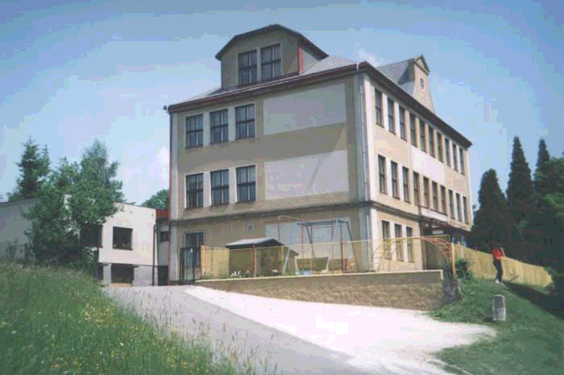
Čím žije Základní škola Čistá u Horek

Základní škola je součástí výchovně vzdělávací soustavy, od 30.5. 1996 je zařazena do sítě škol, předškolních zařízení a školských zařízení. Od 1.1. 2003 je příspěvkovou organizací, jejímž zřizovatelem je OÚ Čistá u Horek a od 1.9. 2004 je transformována na školu malotřídní s výukou na prvním stupni.
Školu vede ředitelka, Mgr. Lenka Brendlová. Pedagogický sbor tvoří dále pí.učitelka Věra Šámalová, pí. učitelka Markéta Veselá a pí. vychovatelka Dana Felcmanová. O ekonomický chod školy se stará účetní pí. Růžena Heková, o provoz školy pak školnice Kamila Stehlíková a o strávníky se starají kuchařky pí. Dana Kordová a Věra Hamplová.
Mateřská škola má ve školním roce 2005/2006 jednu třídu s celodenní péčí. K docházce do školky je celkem zapsáno 19 dětí. Pracuje podle školního výchovného programu „Barevné kamínky“.Vyučuje paní učitelka Zuzana Horáková a paní učitelka Jana Horáková.

Základní škola má tři ročníky pouze na prvním stupni, tvořeném dvěma třídami
- prvním a třetím ročníkem a samostatným čtvrtým ročníkem - celkem 22 žáků.
Vzhledem k nižšímu počtu žáků ve třídách je na škole vyučováno v odděleních.
Ve školním roce 2005/2006 do 1. ročníku nastoupilo 6 žáků.
II. třída....1. ročník.....6 žáků
3. ročník.......7 žáků.............tř.uč. Věra Šámalová
I.třída....4. ročník.......9 žáků............tř.uč. Lenka Brendlová

Všechny ročníky jsou spojeny na tělesnou výchovu, hudební výchovu, výtvarnou
výchovu a pracovní činnosti.
Ve čtvrtém ročníku vyučuje vlastivědu a přírodovědu p.uč. Markéta Veselá.
Tělesnou výchovu a výtvarnou výchovu vyučuje p. vychovatelka Dana Felcmanová.
V letošním školním roce navštěvuje školní družinu s pí. Danou Felcmanovou 18 žáků.
Od září 2005 se rozjela i mimoškolní činnost:
Kroužek: Anglický jazyk Kroužek: Hudební výchova (hra na kytaru)
Vede pí. učitelka Veselá Vyučuje paní učitelka Markéta Veselá
a pí. učitelka Věra Šámalová

Stručně z činnosti školy do konce roku 2005:
Září:
-slavnostní zahájení školního roku 2005/2006 -zahájení plaveckého výcviku žáků 4. ročníku
-účast žáků ZŠ na festivalu "Jičín - město pohádky" - "veselé vaření" ve školní družině
Říjen:
-kulturní vystoupení dětí ze ŠD u příležitosti vítání nových občánků na OÚ
-návštěva žáků 4. ročníku na dopravním hřišti -preventivní zubní prohlídky
-divadelní představení -"veselé vaření" ve ŠD
-školní "drakiáda" (soutěž v pouštění draků) -pokračování plaveckého výcviku
-sběr starého papíru -sběr kaštanů -"výtvarná dílna" (vyřezávání dýní a tykviček)
Listopad:
-oslava keltského svátku Halloween (lampionový průvod masek a přenocování ve škole)
-zahájení sběru pomerančové kůry -"výtvarná dílna" (výroba advent. věnců a ván. dekorací)
-"veselé vaření" ve ŠD -výtvarná soutěž - "Plamínek"
Prosinec:
-zakončení plaveckého výcviku
-vánoční sbírka nadaci "Krtek" -Mikulášská nadílka
-kulturní pořad "Cesta za Mikulášem" (s nadílkou) v MKS Nová Paka
-kulturní vystoupení dětí na předvánočním posezení pro důchodce na OÚ
-"pečení" vánočního cukroví -vánoční besídky -divadelní představení
- hudební, dramatické a pohyb. vystoupení dětí na vánočním "Posezení u stromečku"

